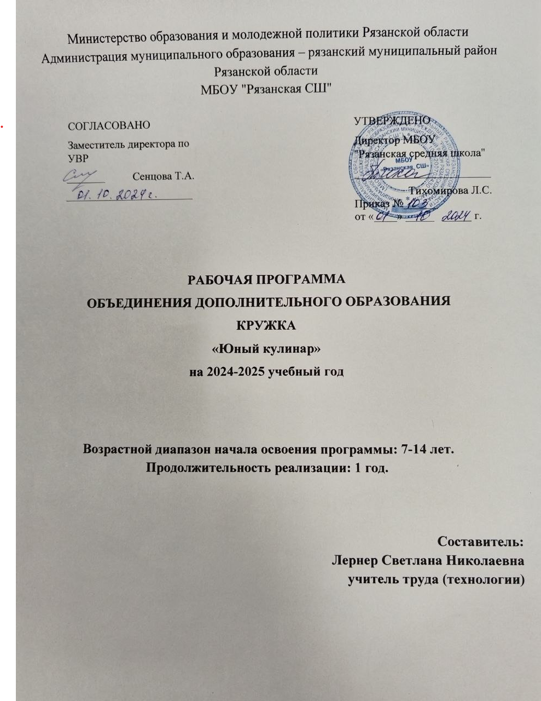

2024 год.

**ПОЯСНИТЕЛЬНАЯ ЗАПИСКА**

Питание - неотъемлемая составная часть жизни. Пища восполняет энергию, затраченную человеком на какую - либо работу. Чем тяжелее работа, тем больше энергетического материала необходимо компенсировать. За счет пищи организм в достаточно короткие сроки полностью обновляется. Большое значение имеет вид пищи. Пища до приема должна радовать, доставлять удовольствие, возбуждать аппетит.   
Всем этим занимается наука о приготовлении пищи - кулинария. Великие тайны откроются перед теми, кто захочет научиться готовить по всем правилам, превращать сырые продукты во вкусную и полезную пищу.

Умение хорошо, вкусно и быстро готовить является одним из условий счастливой, спокойной жизни. «В здоровом теле - здоровый дух! »- говорили древние.   
Умение приготовить вкусную пищу - необходимо всем. Особенно это касается женской половины человечества, хотя лучшие повара, по статистике, - мужчины.   
Научившись приготовлению пищи, оформлению блюд и экономному расходованию продуктов, девочки должны выполнять подобные работы дома, в семье.

Полученные знания помогут накормить семью, принять гостей, а может быть и сделать первый шаг в выбранной специальности. Способность самим приготовить простейшие блюда вызывает повышенный интерес к работе и приносит удовлетворение результатами труда, возбуждает желание к дальнейшим действиям.

Программа - «Юный кулинар» - предметный, является как бы продолжением изучения предмета «Технология приготовления пищи », раздела «Кулинария». На изучение этого раздела в программе отводится не более 70 часов. Изучают этот блок все ребята 11-13 лет очень охотно, но не всегда можно дать много дополнительного материала по этому разделу, как бы не хотелось учителю, ведь время на уроке ограничено.

Программой предусмотрено 70 – 75 % учебного времени на практические занятия - овладение общетрудовыми умениями и навыками; на самостоятельные работы (под контролем учителя), а остальное - на изучение теоретического материала.

Для эффективного усвоения содержания данной программы использую следующие методы:

- объяснительно - иллюстративный (рассказ, показ, объяснение, инструктаж, беседа);

- репродуктивный (лекция, демонстрация, упражнения);

- частично - поисковый (самостоятельная работа, конкурсы - соревнования);

- исследовательский (проектирование сценариев праздников);

- бригадный метод;

- творческие домашние задания.

Все дети обладают разными потенциальными способностями.

Моя задача - выявить и развить их в доступной и интересной детям деятельности.

Занятия кружка проводятся один раз в неделю не более 2-х час.

У обучающихся должна быть для практических занятий форма. Особое внимание уделяю занятиям и соблюдению учащимися правил безопасности труда, производственной санитарии и личной гигиены. У ребят свой уровень способностей и возможностей, знаний и умений. Я стараюсь создать такие условия, чтобы ребята любого уровня подготовки и развития чувствовали себя свободной личностью, зная, что они сами выбирают уровень сложности работы, а руководитель – помощник и проводник на сложном пути постижения профессионального мастерства.

Эти занятия – особые. На них учитель близок к ученику. Он стремится любую работу: в нашем случае: приготовление пищи – сделать максимально индивидуальной. Но, а если из занятия в занятие учитель пробуждает мысль у детей, создает условия для творчества, если дети с нетерпением ждут занятия, и на них нет равнодушных и скучающих глаз, значит, можно сказать: «Усилия педагога потрачены не напрасно».

Программа - «Юный кулинар» (по приготовлению пищи) рассчитана на один год обучения – 68 часов ( 2 часа в неделю)

**ЦЕЛЬ ПРОГРАММЫ КРУЖКА:**

Развитие самостоятельной, самодостаточной личности ребенка, обладающей умениями рационального, бережного и экономного расходования продуктов, приготовления полезных и эстетически привлекательных блюд, адаптированию к современным условиям жизни.

**ЗАДАЧИ:**

- расширение знаний учащихся в кулинарии;

- формирование культуры общения;

- реализация системного подхода к изучению курса на основе ранее полученных знаний;

- формирование и развитие творческих способностей в кулинарии.

**Организация образовательного процесса.**

На занятиях по программе «Юный кулинар» используются различные методы обучения (словесные, наглядные и практические). Каждое занятие включает теоретическую и практическую часть.

Теоретические сведения - это объяснение нового материала (форма беседа) с использованием слайдовых презентаций.

Практическая часть — изготовление блюд и их оформление. Практической части занятий отводится большая часть времени, каждый ученик должен овладеть основными способами приготовления различных блюд.

Для преодоления учащимися затруднений в процессе работы педагог оказывает помощь:   
-стимулирующую   
-направляемую

Коллективная работа по приготовлению блюд - наиболее приемлемая и эффективная форма работы. Способствует сплочению коллектива, улучшению качества работы.

В конце работы учащиеся получают определенный результат. Создается благоприятная обстановка для того: чтобы научить детей оценивать свою собственную работу подходить к оценке самокритично.

По возможности проявлять себя – принимать участие в конкурсах по приготовлению блюд.

**Содержание разделов программы.**

1. *Вводный урок.*
2. *Правила ТБ и санитарии. – 2 ч.*

Содержание программы и расписание занятий. Повторение правил ТБ и санитарии, правил внутреннего распорядка.

*2. Механическая обработка сырья:*

*- Овощи - 4 час.*

*- Виды тепловой обработки продуктов - 4час.*

*- Блюда из овощей – 12 час..*

Значение и виды тепловой обработки продуктов (варка, жаренье, тушение, запекание, припускание). Вспомогательные приемы тепловой обработки (пассирование, бланширование). Способы варки *(*в воде, на пару). Варка в различных жидкостях (воде, молоке и т. д.). Время варки овощей. Способы определения готовности. Охлаждение овощей после варки. Технология приготовления блюд из овощей.

*Практическая работа:*

1) приготовление салата из овощей;

2*)*приготовление драников;

3) приготовление жареный картофель (фри).

4). Картофельные котлеты.

5.) Капуста жареная.

6.) Рагу из овощей.

3. *Крупы и макароны.*

*- Использование в кулинарии. – 4 ч.*

Использование отварных макарон и готовых каш в приготовлении блюд. Технология приготовления котлет и биточков (варка вязкой каши, заправка каши сырыми яйцами, разделка и обжаривание). Время тепловой обработки и способы определения готовности. Технология приготовления котлет, биточков, запеканок.

*Практическая работа:*

приготовление каш.

приготовление макаронных изделий с сыром.

*4*. *Мясо. Блюда из мяса. – 8 ч.*

Способы приготовления блюд из мяса. Блюда из жареного, тушеного, отварного мяса.

*Практическая работа:*

приготовление мясного блюда « гуляш»;

приготовление изделий из котлетной массы ( Биточки , котлеты, тефтели и т.д.)

5. Рыба.- 5час.

Блюда из рыбы ( отварная, жареная и т.д.).

- Национальные блюда .

- Уха

- Рыба в кляре.

- Навага в молоке.

6).. Супы.- 5 час. Их классификация и приготовление.

( Молочные, заправочные, протертые, сезонные)

Практическая работа:

- Суп молочный из макаронных изделий.

- Щи.

- Солянка.

- Окрошка.

- Овощной – пюре -образный суп.

*7). Изделия из дрожжевого теста . – 20 ч.*

-Дрожжевое тесто (опарное, безопарное).

Приготовление дрожжевого теста.

Виды начинки для пирожков из дрожжевого теста.

Приготовление пресного теста для калиток; начинки. Приготовление оладий.

*Практическая работа:*

приготовление дрожжевого теста.

приготовление пресного теста ( из ржаной муки);

приготовление пирожков с различными фаршами.

приготовление калиток.

приготовление пиццы;

приготовление оладий.

*6.*  *Третьи блюда -4.*

Разновидность сладких блюд (горячие и холодные). Горячие сладкие блюда ( компоты, кисели и др.). Сырьё для приготовления горячих сладких блюд. Первичная обработка сырья. Технология приготовления горячих сладких блюд.

*Практическая работа:*

1. приготовление блюд из яблок
2. приготовление желе из ягод

7.Зачет. (Промежуточный контроль за 1 –е полугодие ) - 1 ч.

8. Зачет по курсу - (Итоговый контроль ) – 1 ч.

**КАЛЕНДАРНО-ТЕМАТИЧЕСКИЙ ПЛАН**

**По программе «ЮНЫЙ КУЛИНАР»**

|  |  |  |  |  |  |
| --- | --- | --- | --- | --- | --- |
|  | № п/п | Изучаемые темы | Всего часов по теме | Теория | Практика |
|  | **1** | ***Вводный урок. Правила ТБ и* *санитарии*** | **2** | **2** | **-** |
| 1,2 | 1.1 | Правила внутреннего распорядка и правила безопасной работы при приготовлении блюд. Правила санитарии и гигиены. |  |  |  |
|  | **2.** | ***Механическая обработка овощей.*** | **18** | **6** | **12** |
| 3,4  5,6 | 2.1 | *Овощи.* | 2 | 1 | 1 |
| 7,8  9,10 | 2.2 | Значение и  виды тепловой обработки продуктов. | 4 | 2 | 2 |
|  |  | *Приготовление блюд из овощей.* | 12 |  | 12 |
| 11,12 | 2.3 | *Практическая работа №1*  «Приготовление салата» | 2 | 1 | 1 |
| 13,14 | 2.4 | *Практическая работа №2*  «Приготовление дранников». | 2 | 1 | 1 |
| 15,16 | 2.5 | *Практическая работа №3* «Приготовление картофеля фри». | 2 | 1 | 1 |
| 17,18 | 2.6 | *Практическая работа №4* «Приготовление котлет из картофеля». | 2 | 1 | 1 |
| 19,20 | 2.7 | *Практическая работа№5* «Приготовление жареной капусты». | 2 | 1 | 1 |
| 21,22 | 2.8 | *Практическая работа№6* «Приготовление рагу из овощей». | 2 | 1 | 1 |
|  | **3.** | ***Крупы и макароны. Использование в кулинарии.*** | **4** | **1** | **3** |
| 23 | 3.1 | *Технология приготовления каш* | 1 |  | 1 |
| 24,25 | 3.2 | Технология приготовления котлет и биточков.*Практическая работа №7* «Приготовление биточков». | 2 | 1 | 1 |
| 26 | 3.3 | *Практическая работа №8 «Приготовление макарон с сыром».* | 1 |  | 1 |
|  | **4.** | ***Мясо. Блюда из мяса.*** | **8** | **4** | **4** |
| 27 | 4.1 | Технология приготовления мяса и блюд из него. | 1 | 1 |  |
| 28,29 | 4.2. | *Практическая работа*  *№9 «*Приготовление плова» | 2 | 1 | 1 |
| 30,31 | 4.3 | *Практическая работа № 10*  «Приготовление мясного блюда «гуляш». | 2 | 1 | 1 |
| 32,33,  34 | 4.4 | *Практическая работа № 11 «Блюда из котлетной массы»* | 3 | 1 | 2 |
|  | **5.** | ***Рыба*** | **5** | **2** | **3** |
| 35 | 5.1 | Национальные блюда РК. | 1 | 1 |  |
| 36,37 | 5.2 | *Практическая работа № 12 «Уха»* | 2 | 1 | 1 |
| 38 | 5.3 | *Практическая работа № 13 «Рыба жареная*» | 1 |  | 1 |
| 39 | 5.4 | *Практическая работа № 14 «Навага в молоке*» | 1 |  | 1 |
|  | **6** | ***Супы*** | **5** |  | **5** |
| 40 | 6.1 | *Практическая работа № 15 «*Суп молочный из макаронных изделий.» | 1 |  | 1 |
| 41 | 6.2 | *Практическая работа № 16 «*Щи.» | 1 |  | 1 |
| 42 | 6.3 | *Практическая работа № 17 «*Солянка.» | 1 |  | 1 |
| 43 | 6.4 | *Практическая работа № 18 «*Окрошка.» | 1 |  | 1 |
| 44 | 6.5 | *Практическая работа № 19 «*Овощной – пюре-образный суп.» | 1 |  | 1 |
|  | **7** | ***Изделия из теста пресного, дрожжевого*** | **20** | **13** | **7** |
| 45,46,  47,48 | 7.1 | Приготовление  дрожжевого теста | 4 | 4 |  |
| 49, 50 | 7.2 | *Практическая работа № 20*«Приготовление пирожков с фаршами. | 2 |  | 2 |
| 51,52 | 7.3 | Фруктовые, овощные начинки. | 2 | 1 | 1 |
| 53,54 | 7.4 | *Практическая работа № 21* «Приготовление колобов с картофелем». | 2 | 1 | 1 |
| 55,56 | 7.5 | *Практическая работа №22*  «Приготовление пиццы». | 2 | 1 | 1 |
| 57,58,  59,60 | 7.6 | Приготовление  пресного теста. | 4 | 4 |  |
| 61,62 | 7.7 | *Практическая работа №23*  «Приготовление калиток». | 2 | 1 | 1 |
| 63,64 | 7.8 | *Практическая работа № 24 «Приготовление оладьи из дрожжевого теста»* | 2 | 1 | 1 |
|  | **8.** | ***Горячие сладкие блюда. Десерты.*** | **4** | **2** | **2** |
| 65,66 | 8.1 | Технология приготовления горячих сладких блюд. | 2 | 2 |  |
| 67 | 8.2 | *Практическая работа № 25*  «Приготовление компотов». | 1 |  | 1 |
| 68 | 8.3 | *Практическая работа № 26 «Приготовление желе из ягод»* | 1 |  | 1 |
| 69 | **9.** | **Зачет (промежуточный контроль за 1 –е полугодие).** | **1** | **1** |  |
| 70 | **10.** | **Зачет по курсу (итоговый контроль).** | **1** | **1** |  |
|  | **Итого:** |  | **68** | **32** | **36** |

**Ожидаемые результаты.**

*Учащиеся должны знать:* - Общие сведения о процессе пищеварения;

правила санитария и гигиены при санитарной обработке продуктов,безопасные приемы работы с кухонным оборудованием, горячими жидкостями;

-виды овощей правила первичной обработки овощей;   
- понятие о пищевой ценности мяса, способы определения качества мяса, способы первичной обработки мяса, правила варки;

- общие сведения о роли кисломолочных продуктов в питании человека об ассортименте кисломолочных продуктов, технологию приготовления блюд из творога;  
- способы определения качества муки, питательную ценность изделий из теста, виды разрыхлителей, виды теста.

1. *Учащиеся должны уметь:*

- работать с кухонным оборудованием, определять качество продуктов (овощей, яиц, молока, мяса) и производить первичную обработку, работать с бытовыми электроприборами, мыть посуду,

Применять и знать моющиеся средства для посуды.

-выполнять нарезку сложную и простую овощей;   
-готовить блюда из сырых овощей, яиц, молока, мяса;   
- готовить тесто, фарши и выпекать .

**Литература:**

1. Г. И. Поскребышева Энциклопедия домашней кухни. – М.: ОЛМА-ПРЕСС, Олма Медиа Групп, 2008
2. К.А. Ляхова. Сервировка стола. Москва:Рипол классик, 2005
3. Книга о вкусной и здоровой пище /Под общ. Ред. И.М. Скурихина, - М.: Колос, 2000